Семинар работников дошкольного образования на базе МБДОУ детский сад № 14 «Колокольчик»
28.03.2013 года в МБДОУ № 14 «Колокольчик» состоялся семинар работников дошкольного образования.
Началом мероприятия стало открытое интегрированное занятие в старшей группе по теме: «Путешествие в прошлое утюга», для воспитателей старших и подготовительных групп.
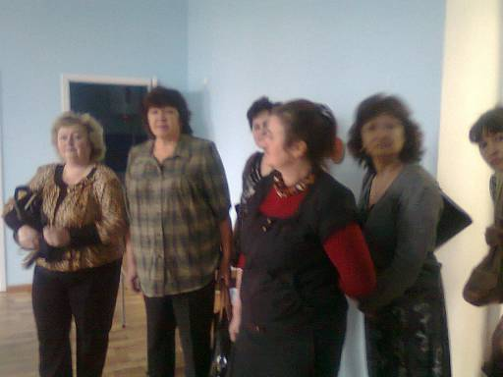
Второй часть мероприятия была посвящена теме «Преемственность в работе ДОУ и школы. Психологические факторы формирования коммуникативной готовности к школьному обучению». Своим опытом работы в данном направлении поделились заведующий МБДОУ детский сад № 14 «Колокольчик» Гринева С.И., учитель начальных классов Ефремова Н.В. и воспитатель группы «Предшкольная пора» Григорьева С.Ф. Они подробно осветили ряд вопросов: новые требования к содержанию дошкольного образования, подготовка детей 5-6 летнего возраста к обучению в школе в группах кратковременного пребывания детей, раскрыли формы осуществления преемственности.

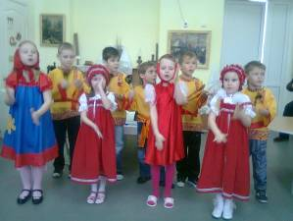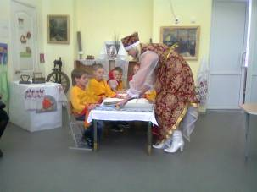
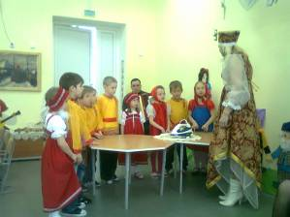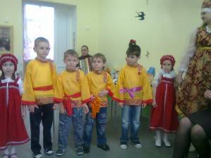
Участники семинара высоко оценили предоставленный опыт работы МБДОУ детского сада № 14 «Колокольчик» по осуществлению преемственности в работе ДОУ и школы.

